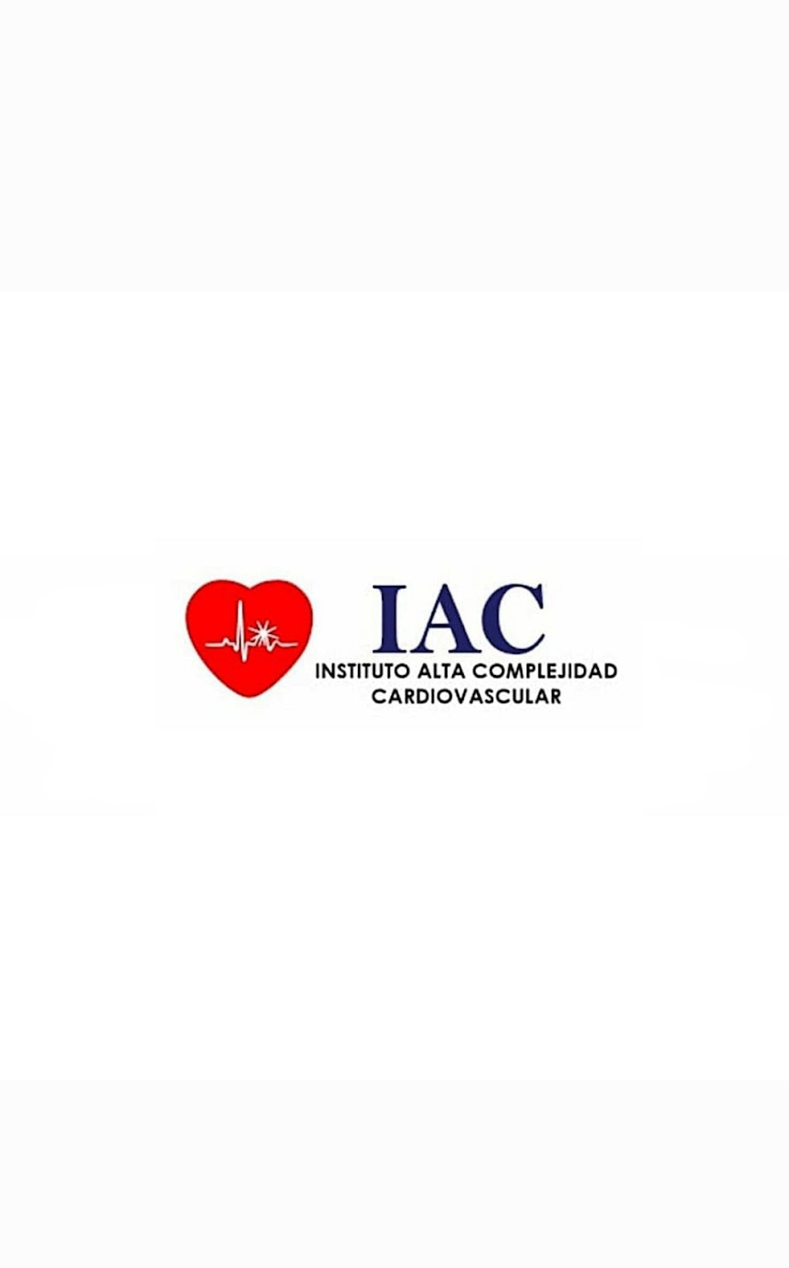

**Indicaciones (lea detenidamente estas instrucciones)**

* Traer todos los estudios el día de la internación
* Traer autorizaciones y documentación necesaria por su OS
* No tomar aspirina-clopidogrel-anticoagulantes 7 días antes
* liquido (abundante hidratación)
* Comer liviano, líquido y fibras semana previa
* Baños con jabón de pervinox 2 días antes
* Rasurar zona de Cirugía, ingle y pierna
* Ayuno (solo tomar medicación habitual con poca agua), Si es diabético no aplicar insulina por la mañana
* Traer toda la medicación que toma
* Traer vendas elásticas flebologicas de 3 mts por 10cm
* Se interna en Sanatorio Avenida (La Madrid 3060)

3